Liefste chirowietjes

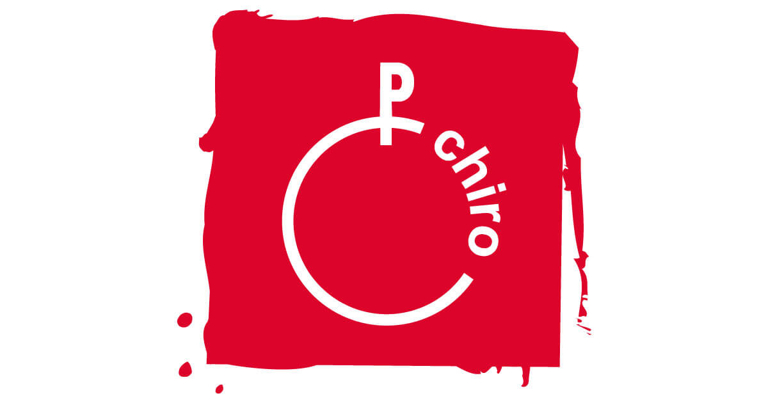

De feestdagen zijn achter de rug en dit jaar kunnen we eindelijk weer het ijs op!

Om onze jaarlijkse traditie opnieuw voort te zetten, gaan we dus met z’n allen weer schaatsen.

Op **29 januari** staan we met de leidsterkes paraat om jullie een megacoole namiddag te bezorgen! We spreken daarvoor af op de parking van De Piste in Kortrijk, Gentsesteenweg 131, om **13u45**. Vergeet zeker jullie dikke kousen en handschoenen niet!

De kostprijs van deze schaatspartij is **€7**, schrijf dit bedrag over met in mededeling naam+ afdeling van het kind. Je bent pas ingeschreven als je het bedrag hebt overgeschreven. Je kan inschrijven tot 22 januari. Wij voorzien uiteraard nog iets lekkers. Jullie mogen weer naar huis om **16u.**

Wij zien het alvast heel erg zitten!

Groetjes

De leidsters

Linde, Elena, Maja, Zoë, Margaux, Miranda, Louise, Amber, Sien, Marie Vand, Julie, Britt, Michèle, Marie D, Marie Vangh, Marie Ver en Silke

